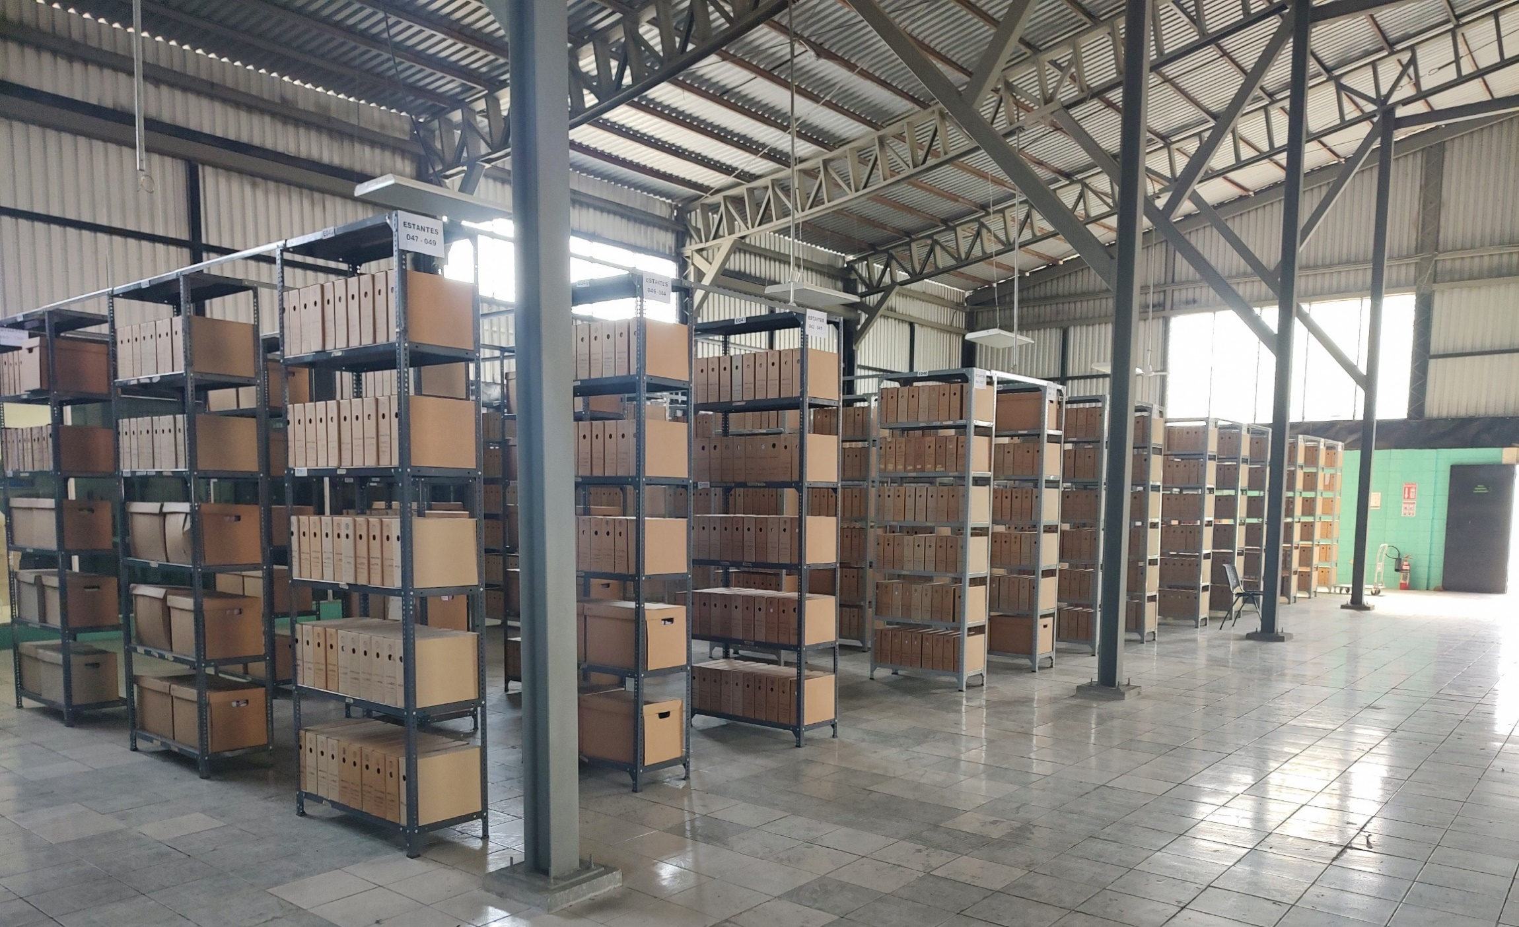

MEMORÍA DE LABORES DE ENERO A MARZO

UGDA 2024

03 de ABRIL 2024

MUNICIPALIDAD DE APOPA

Unidad de Gestión Documental y Archivos

Contenido

Presentación. i
Objetivos de la UGDA. 1
Metas logradas en el primer trimestre 2024 – UGDA. 1
Otras metas logradas 4
Recursos financieros utilizados. 4

Presentación.

La Unidad de Gestion Documental y Archivos de la municipalidad de Apopa, ubicado en Colonia Madre Tierra 2, para el año 2024 ha establecido continuar con las buenas practicas implementadas en años precedentes tales como conservación documental tanto en unidades productoras como en archivo central, procesos de consulta y préstamo, ademas de transferencias documentales; actividades sujetas a evaluación continua con la finalidad de mejorar los procedimientos.

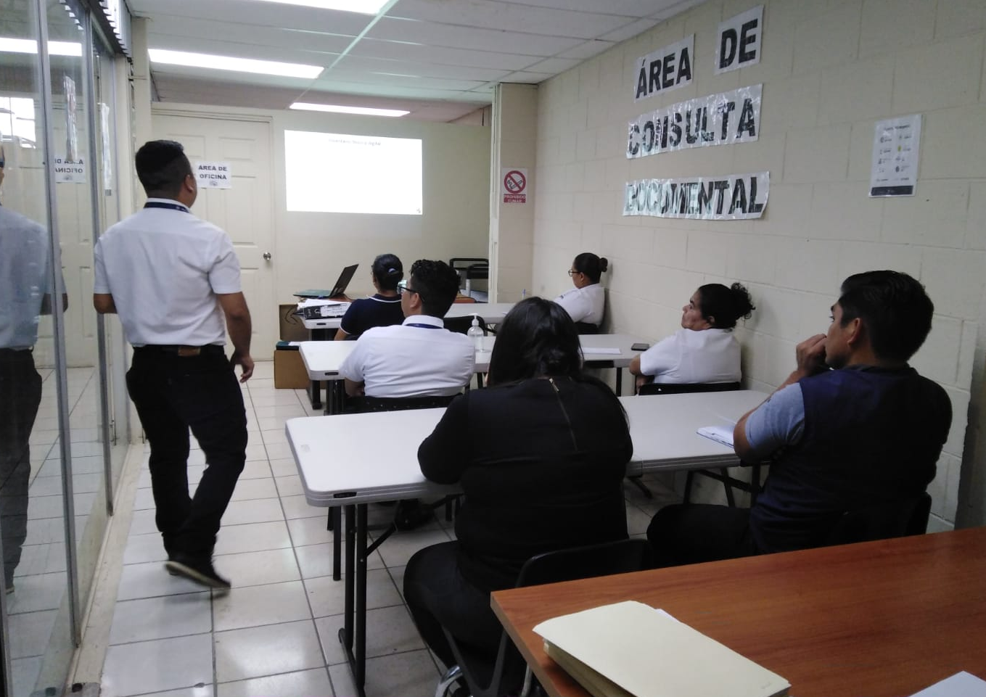
Uno de las herramientas archivisticas primordiales es el cuadro de clasificación documental, en donde se definen los documentos que deben conservarse en las oficinas, asi como el titulo que deben asignarle, siendo este usado en todos los procesos de archivo.

Esto indica una jornada de divugación a las unidades productoras a fin de unificar criterios archiviticos.

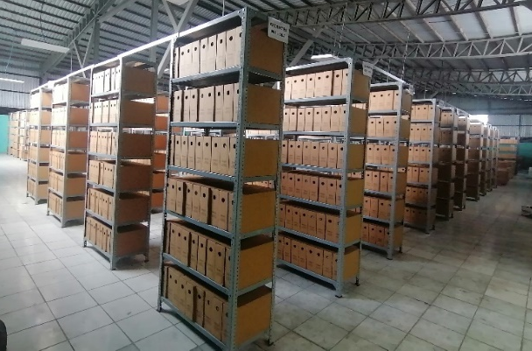
Ademas como parte del trabajo cotidiano en archivo central se contempla trabajar en el fondo documental el proceso de descripción, etapa en donde se detalla el contenido de los expedientes; asimismo limpiar, identificar, clasificar y conservar en cajas adecuadas los documentos recibidos en transferencias, asi como en mobiliario métalico en buena condición.

La UGDA siempre esta en la disposición de atender las consultas internas y prestamos documentales que hay por parte de personal de la municipalidad.

Objetivos de la UGDA.

La unidad de gestion documental, se propuso cumplir con los siguientes objetivos:
Objetivo general
Administrar la documentación generada por las unidades de la municipalidad que se encuentre en custodia del archivo central, aplicando los métodos archivísticos establecidos en normativas locales, nacionales e internacionales.
Objetivo especifico
- Conservar y organizar la documentación existente en el depósito documental a fin de brindar una respuesta oportuna a las solicitudes documentales.

- Describir y foliar expedientes documentales en custodia del archivo central, preparando índices de contenido.

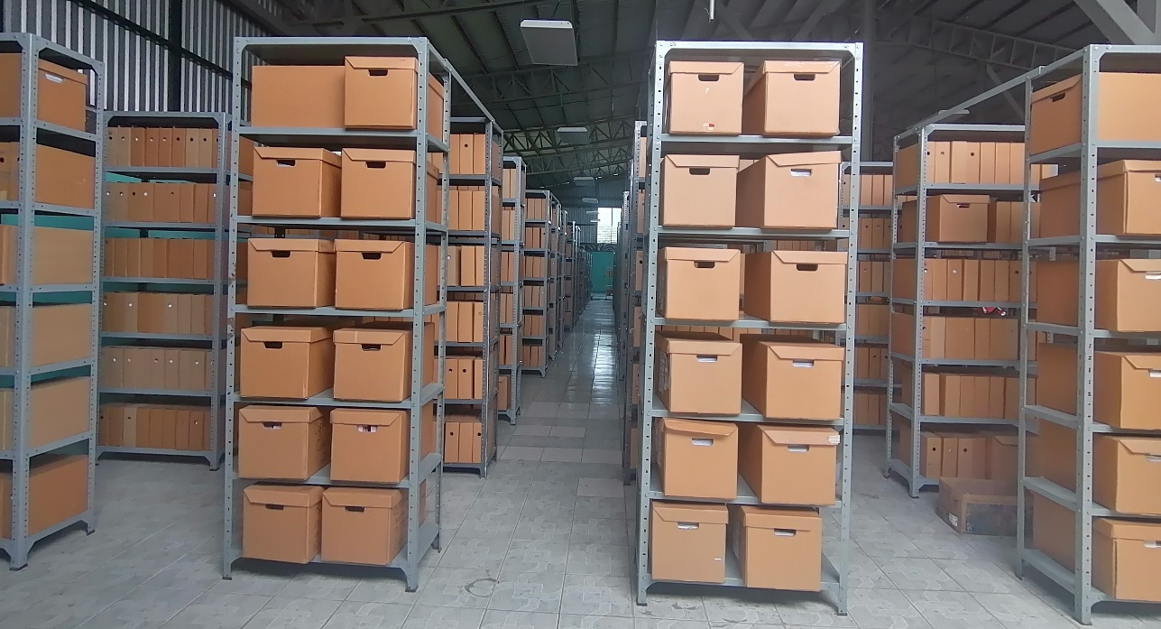

Metas logradas en el primer trimestre 2024 – UGDA.

La UGDA ha determinado administrar la documentación generada por las unidades de la municipalidad y que se encuentre en custodia del archivo central así como de las unidades de gestión, haciendo uso de normativa interna la cual se basa de regulaciones nacionales de gestión documental.

- Archivo al ser la unidad encargada de conservar documentos en fase semiactiva, está en la disposición de brindar apoyo para salvaguardar la información, para este trimestre se recibieron diez transferencias documentales la cual ya se conserva en condiciones adecuadas dentro del depósito documental del archivo central.

- Estas transferencias implican actualizar el inventario documental según expedientes recibidos que hasta el momento suman 221 registros nuevos.

- Conservar documentos en condiciones apropiadas según normativa archivística, es decir, uso de folder, hilo de algodón, eliminación de material ferroso, adhesivos y estantería adecuada.
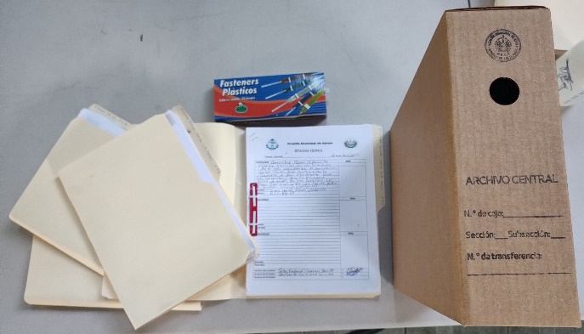
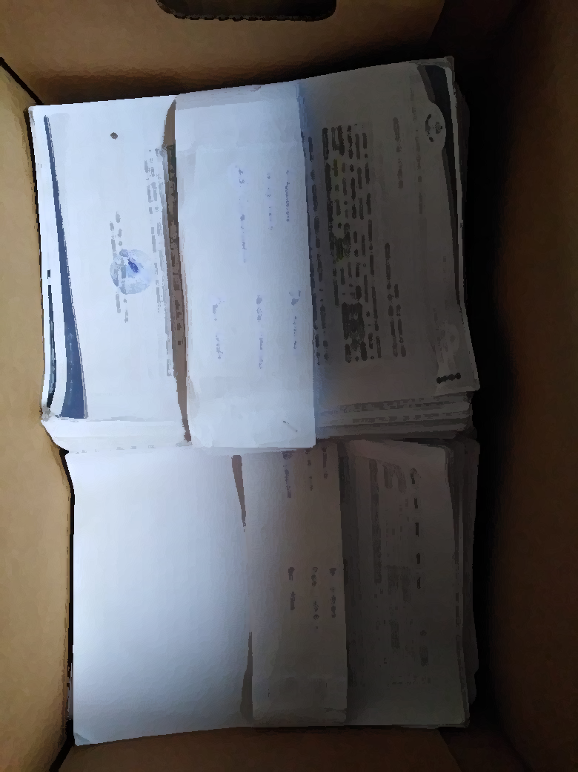
Esto ha sido aplicado a 310 archivos provenientes de las unidades administrativas y que al ingresar al archivo central deben ser preparados a fin de conservarse adecuadamente en cajas normalizadas y estantes metálicos.

Es necesario aclarar que la disminución de expedientes preparados por parte de archivo central, ha sido porque los archivos de gestión fueron capacitados sobre los procedimientos de transferencia y es por ello, que mucha documentación viene en legajos, revisados por cada unidad.

- Revisar inventario documental de archivo central.

Una actividad que implica corroborar la documentación existente en archivo central con la finalidad de tener un detalle más específico sobre cada uno y facilitar la búsqueda por consultas realizadas.

En este trimestre se han revisado 221 cajas normalizadas conteniendo 1214 expedientes con información de diferentes años.
- Atender consultas y préstamos documentales.

Hasta el momento se han atendido 24 consultas documentales, a través de los medios disponibles para lo cual la respuesta se suele hacer en digital, siendo documentación variada la requerida, como acuerdos municipales, contratos, recibos de ingreso, entre otros; siendo en muchos necesaria la búsqueda cruzada entre unidades.

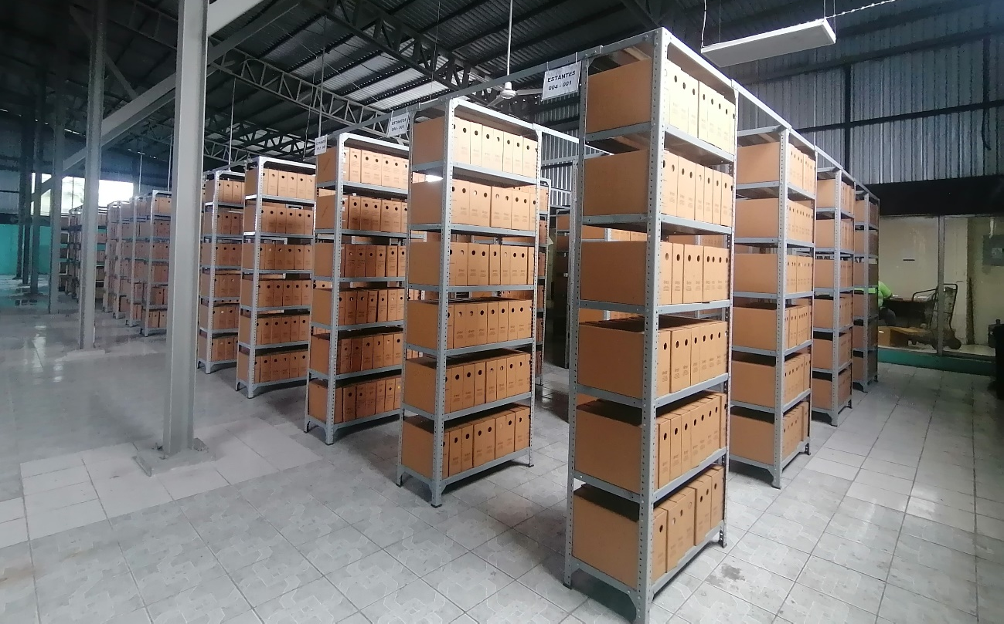
Además, se ha realizado dos préstamos documentales, que implica mayor control debido al riesgo inherente de dicho procedimiento.

La UGDA también tiene como misión resguardar la documentación existente en depósito documental y considerar aspectos de seguridad, así como limpieza, para ello se ha establecido y cumplido lo siguiente:

- Verificar estado de extintores, alarmas de humo, mobiliario (estantes), soportes de seguridad e inmueble.

Una actividad que implica revisar las condiciones tanto de la infraestructura del archivo, así como del mobiliario y equipo asignado, para ello se lleva control en bitácora de mantenimiento, donde se plasman observaciones detectadas y se hacen ajustes o arreglos que sean necesarios para mantener en óptimas condiciones los bienes. Si amerita, UGDA se apoya con unidades que realizan labores de mantenimiento.

- Realizar limpieza en instalaciones y en equipo asignado en la unidad.

La limpieza en las instalaciones es una actividad interrelacionada al mantenimiento para la conservación de los bienes, pero con mayor alcance al ser necesaria la intervención en cajas normalizadas.

Otras metas logradas

UGDA, ha apoyado en el año a 33 unidades administrativas con la entrega de insumos para conservación documental, siendo estos, 35 cajas normalizadas de archivo y 146 archivadores de palanca reutilizados, provenientes de transferencias documentales, además de clips metálicos y fasteners en buen estado.

Recursos financieros utilizados.

El presupuesto asignado para el ejercicio 2023 es de $ 2,000.00, igual cantidad a la asignada al año anterior, enfocado en la adquisición de mobiliario para conservación documental e insumos de seguridad contra incendios, así como tintas y materiales para conservación documental

El presupuesto trimestral asignado es de $500.00 dólares, sin embargo, en este trimestre no se ejecutó adquisición de insumos por parte de la unidad, aún está en trámite.

